LUNES 19/08
LENGUA
1-AYER CELEBRAMOS EL DÍA DEL NIÑO. CONTAME EN TRES O MÁS ORACIONES QUÉ HICISTE, CÓMO PASASTE TU DÍA, CON QUIÉN LO CELEBRASTE.
2-PIENSA EN VOS, CÓMO SOS, QUÉ TE GUSTA HACER Y ESCRIBE ADJETIVOS QUE TE DESCRIBAN. COMPLETA EL CUADRO.
NOMBRE: ………………………………………………………………………………………
SOY …………………………, ……………………………………….., ……………………………….., ………………………………….
ME GUSTA …………………………………………………………………………………………………………………………………..

MATEMÀTICA
1-RESPONDE:
*¿CUÁL ES EL NÚMERO POSTERIOR A 389?...............................
*¿CUÁL ES EL ANTERIOR A 355?....................
*¿QUÉ NÚMERO ESTÁ ENTRE 345 Y 347?.........
*¿CUÁL DE LOS SIGUIENTES NÚMEROS ES EL MAYOR? RODEALO
319 379 309
*¿CUÁL ES MENOR? RODEALO
356 365
*¿QUÉ NÚMERO SE FORMA CON 3 CIENES 8 DIECES Y 5 UNOS?................................
*¿QUÉ NÚMERO SE FORMA CON 100+100+30+2?...............................
*¿CUÁL ES EL NOMBRE DE 374?.................
MARTES 20/08
MATEMÀTICA
1-DESCOMPONE ESTOS NÚMEROS COMO EN EL EJEMPLO.
325= 1C + 2D + 5U 100+100+20+5=125
340=
366=
374=
308=
399=
LENGUA
1-ESCRIBE EN CURSIVA, 3 SUSTANTIVOS PROPIOS Y 3 SUSTANTIVOS COMUNES, A CADA SUSTANTIVO COLÒCALE UN ADJETIVO.
2- ELIGE TRES SUSTANTIVOS Y REDACTA ORACIONES.
MIÉRCOLES 21/08
LENGUA
1-LEE LAS SIGUIENTES ORACIONES, PINTA LAS MAYÚSCULAS Y LOS PUNTOS.
Carla y Joaquín juegan juntos al fútbol en el club Peñarol.
El perro de mi tía se llama Lalo.
Para el día del niño recibí, una pelota y una muñeca.
2-EXTRAE, DE LAS ORACIONES ANTERIORES, LOS SUSTANTIVOS PROPIOS Y COMUNES.
*SUSTANTIVOS PROPIOS:
*SUSTANTIVOS COMUNES:
3-ESCRIBE DOS ADJETIVOS A CADA SUSTANTIVO COMÙN.
PELOTA: MUÑECA:
MATEMÀTICA
1-RESUELVE
346-238= 354-237= 234+149= 257+119=
JUEVES 22/08
MATEMÀTICA
1-ESCRIBE EL ANTERIOR Y POSTERIOR.
____398____ _____301_____
____380____ _____258______
2-ESCRIBE EL NOMBRE DE LOS NÚMEROS ANTERIORES.
LENGUA
1-RECORTA Y PEGA DOS IMÀGENES Y REDACTA BONITAS ORACIONES.
2-LEE Y APRENDE LOS SIGUIENTES TRABALENGUAS.
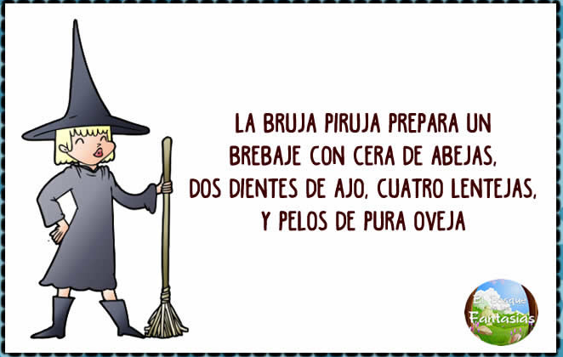
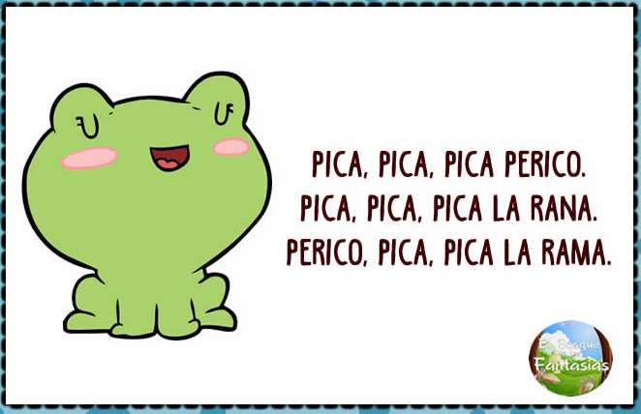

- RECUERDA PRACTICAR LECTURA TODOS LOS DÌAS .
FELIZ Y BENDECIDO FIN DE SEMANA EN FAMILIA


